|  |  |  |  |  |  |  |  |  |  |  |  |  |
| --- | --- | --- | --- | --- | --- | --- | --- | --- | --- | --- | --- | --- |
|  | МИНИСТЕРСТВО НАУКИ И ВЫСШЕГО ОБРАЗОВАНИЯ РФ | | | | | | | | | | |  |
|  | | | Федеральное государственное бюджетное образовательное учреждение высшего профессионального образования  «Пермский государственный национальный  исследовательский университет» | | | | | | |  | | |
|  | | |  | | | | | | |  | | |
|  | | | | |  | | |  | | | | |
|  | | | | ОТЧЕТ  по лабораторной работе «Оболочка ЭС» | | | | |  | | | |
|  | | | | |  | | |  | | | | |
|  | | Работу выполнил  студент гр. ПМИ-3  Скоробогатова М.М. _______  «___»___________ 2021 | | | |  | Проверил  ассистент кафедры МОВС  Леонтьева Т.А. __________  «___»___________ 2021 | | | |  | |
|  | |  | | |  | | |  | | |  | |
|  | |  | | | Пермь, 2021 | | |  | | |  | |

Содержание

1 Диаграмма классов 3

2 Основные моменты работы с ЭС 4

3 Пример консультации 7

Диаграмма классов

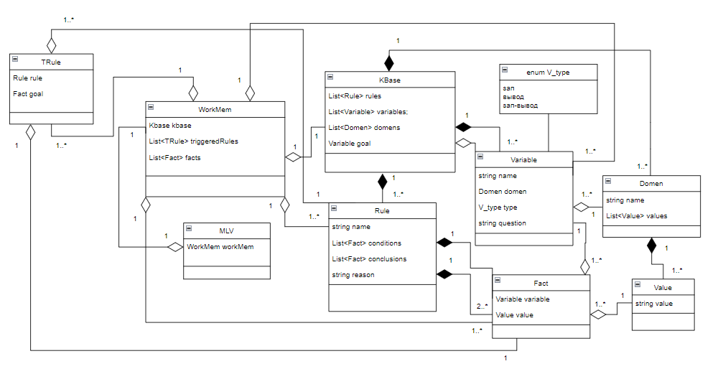

Рисунок 1 – Диаграмма классов

Основные моменты работы с ЭС

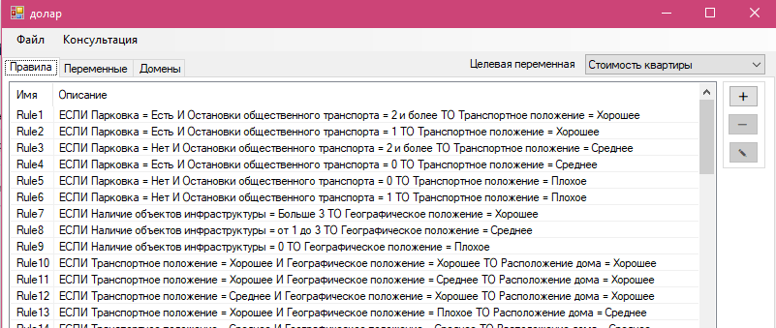

Рисунок 2 – Вкладка «Правила»

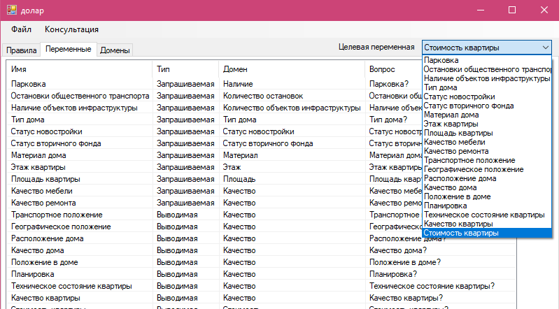

Рисунок 3 – Вкладка «Переменные»

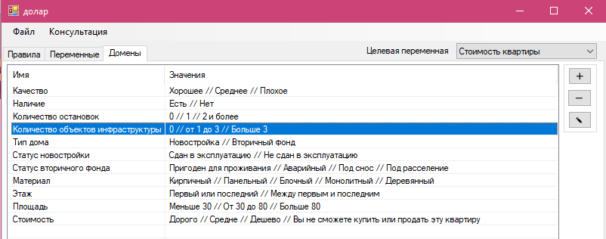

Рисунок 4 – Вкладка «Домены»

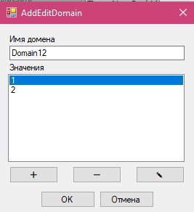

Рисунок 5 – Создание/редактирование домена

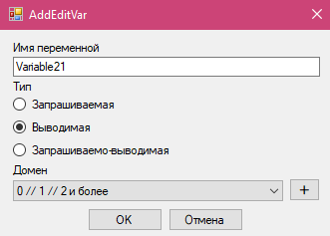

Рисунок 6 – Создание/редактирование переменной

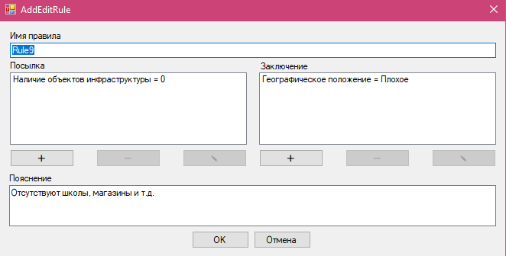

Рисунок 7 – Создание/редактирование правила

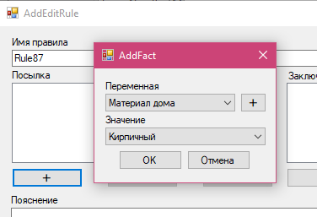

Рисунок 8 – Добавление элемента посылки/заключения

Пример консультации

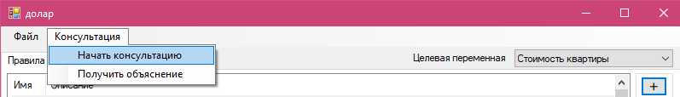

Рисунок 9 – Начало консультации

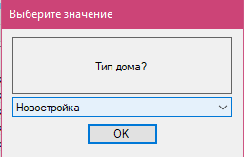

Рисунок 10 – Выбор значения запрашиваемой переменной

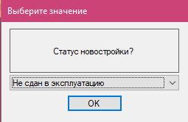

Рисунок 11 – Выбор значения следующей запрашиваемой переменной

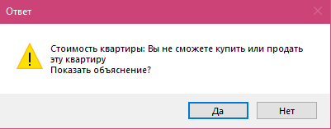

Рисунок 12 – Получение ответа

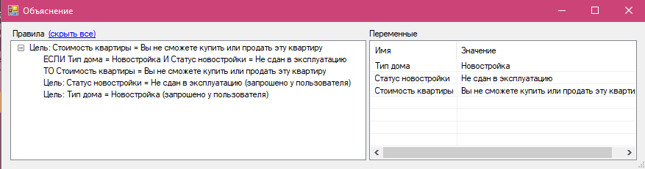

Рисунок 13 – Получение объяснения